CONSTRUCCIÓ
DE

GRÀFICS ESTADÍSTICS

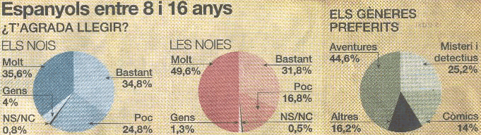

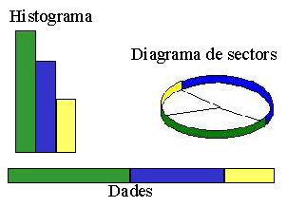

Oscar Agut Betoret

Professor Matemàtiques Col·legi Santíssima Trinitat

UNITAT DE PROGRAMACIÓ: CONSTRUCCIÓ DE GRÀFICS ESTADÍSTICS
Etapa: ESO |  | Cicle: Primer Cicle |  | Nivell 1r
Àrea/es implicades:

Matemàtiques

Sessions: 3 sessions |  | Durada: 1 setmana |  | Temporització: 3 hores
Objectius:
· Conèixer els gràfics estadístics sabent fer-los i llegir-los.
· Tenir criteris per a escollir un determinat gràfic.
· Saber passar d'un gràfic a un altre.

Continguts curriculars
conceptuals | Representació de dades:  Taula de valors  Diagrama de barres  Histograma  Diagrama de sectors
procedimentals | Recollida i selecció de dades  Càlcul de percentatges  Càlcul de la freqüència absoluta i relativa  Partició de circumferències (càlcul d’angles)
actitudinals | Tenir cura en la recollida i selecció de les dades  Mostrar interès en la interpretació d’informació a través de gràfics  Mostrar-se participatiu i col·laborador en l’ús de recursos TIC  Ser capaç de cercar la millor solució en funció del cas plantejat
competències TIC | Ésser conscients de les implicacions dels usos de les TIC en diferents situacions, per exemple, a l'aula i a casa.  Interpretar especificacions informàtiques senzilles.  Crear un document incorporant informació textual, gràfica i estadística.
Valors treballats:
Tolerància, solidaritat

Recurs TIC aplicat:
http://www.edu365.cat/aulanet/intermates/3/index.htm

Requeriments per treballar el recurs:
Connexió a Internet, impressora. Pissarra digital.

coneixements tècnics que ha de tenir
l’alumnat:  Navegació per internet |  |  | el professorat:  Navegació per internet
Espais on es desenvolupa l’activitat:  Aula ordinària i aula d’informàtica |  |  | Materials necessaris:
Agrupació de l’alumnat:
Els alumnes per treballar el recurs TIC es posaran en parelles.
Relatiu al professorat
Tipus d’intervenció:  El professor orientarà l’alumnat en l’ús del recurs TIC. |  |  | Necessitats de coordinació:
Relatiu a l’alumnat
Tipus de treball que ha de fer:  Activitats proposades en el recurs TIC. Després exposarà el seu treball al grup |  |  | Informació que necessita:  Material treballat a classe en relació a la construcció de gràfics estadístics.
Desenvolupament de la sessió
 | activitats
part inicial | Introducció dels gràfics estadístics al alumnes (motivació). Se’ls ensenyen diaris i altres mitjans on apareguin aquest tipus de gràfics.  Presentació del recurs TIC que utilitzarem i la manera en què ho haurem de fer.  Explicació del treball final per parelles.(Enquesta a realitzar als companys de l’etapa d’ESO o al professors)
part central | Treballen de forma autònoma per parelles amb el recurs TIC.  Comencen a elaborar el treball encomanat a cada parella.
part final | Exposen a la resta del grup el treball elaborat per cada parella.
Observacions
Oscar Agut Betoret

